江苏省仪征中学2021-2022学年度第一学期高二地理学科导学案
课时1 地球的宇宙环境
研制者：徐珊珊 审核者：刘永飞
班级：________ 姓名：_________学号：________授课日期：2021年___月____日
【课程标准及要求】
课程标准 | 学习目标
运用资料，描述地球所处的宇宙环境 | - 天体、天体系统及其特点；  2、地球上生命物质存在的条件
【导读——读教材，夯基础】
阅读必修一教材
【导学——培素养，引价值】
一、“可见宇宙”或“已知宇宙”的半径约________光年。
二、 多层次的天体系统
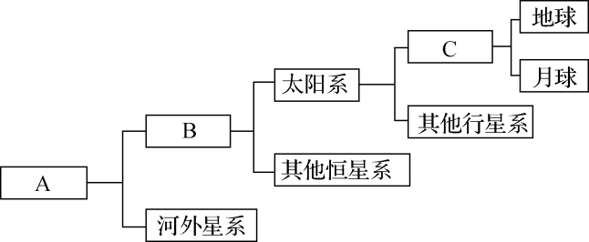
1. 运动中的天体相互吸引、相互绕转，形成天体系统。在天体系统层次图中，A为________；B为________；C为________。
2. 太阳系

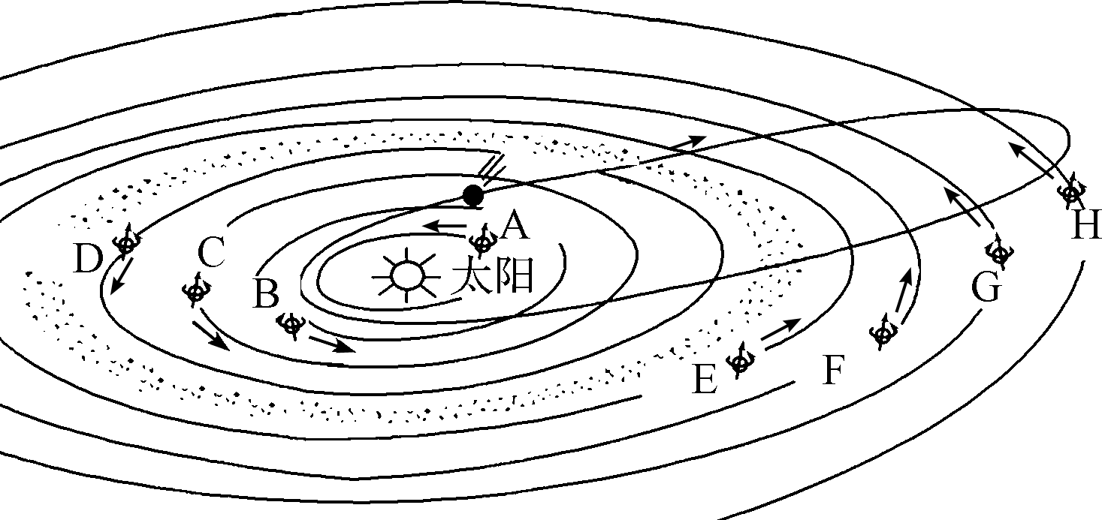
（1） 太阳系的中心天体是________巨大的太阳，八大行星中，地球的左右邻居是________和________，质量、体积最大、卫星最多的是________，火星和木星轨道之间为________带。
（2） 八大行星分类
类地行星：A________、B________、C________、D________。
巨行星：E________、F________。
远日行星：G________、H________。
（3） 在绕日公转运动中，地球与其他七大行星共同具有________性、________性、________性的运动特征。
三、 地球上生命物质存在的基本条件
充足的________，恰到好处的__________________，适宜的太阳光照和____________等。
【导思——析问题，提能力】
易错提醒1 宇宙的半径约为140亿光年。
易错提醒2 宇宙中最基本的天体是恒星和行星。
易错提醒3 河外星系和银河系属于从属关系。
易错提醒4 距地球最近的天体是太阳，太阳系中最大的天体是木星。
易错提醒5 地球上生命物质的存在，只取决于地球的自身条件
【导练——解例题，找方法】

2019年11月29日傍晚，土星、月球、金星、木星齐聚西南方向的天空，形成“四星连珠”的天象。据此回答（1）～（2）题。

（1） 从天体类型看，“四星”属于（ ）

A. 恒星和卫星 B. 行星和卫星

C. 恒星和彗星 D. 星云和行星

（2） “四星”共同所属的天体系统是（ ）

A. 地月系 B. 土星及卫星系统 C. 太阳系 D. 河外星系

【课堂检测】

（★）2020年4月15日NASA宣布，天文学家很有可能发现了第二个地球——开普勒1649c。它距地球300光年，围绕着一颗约为太阳四分之一大小的红矮星（恒星）运行，其轨道位于红矮星宜居带，温度、大小与地球相似，还可能有液态水。下图为“开普勒1649c与红矮星示意图”。据此完成下题。

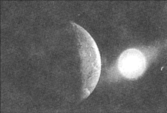

1. 红矮星和开普勒1649c构成的天体系统级别等同于（ ）
A. 总星系 B. 银河系 C. 太阳系 D. 地月系
2. 开普勒1649c未来能否成为人类第二家园，还需要确认其（ ）
A. 是否有适宜呼吸的大气 B. 接收恒星辐射是否适中
C. 公转周期长短是否适中 D. 周围是否有卫星在绕转

【导悟——拓思维，建体系】

课时1 地球的宇宙环境 课后练习 （30分钟）
研制人：徐珊珊 审核人：刘永飞
班级： 姓名： 学号:________写作日期：2021年___月___日
一、 单项选择题
知识点1. 天体和天体系统

1. 目前人类所观测到的宇宙范围，比较接近（ ）
A. 140多光年 B. 140多亿千米
C. 140多亿光年 D. 140多亿年
2. 与地球最近的自然天体是（ ）
A. 水星 B. 金星
C. 火星 D. 月球
（2021·海安学测模考）北斗三号全球卫星导航系统建成暨开通仪式于北京时间2020年7月31日10时30分在人民大会堂举行。中央广播电视总台进行了全程现场直播。据此回答3～4题。
3. 绕地球运转的北斗导航卫星不属于（ ）
A. 地月系 B. 太阳系
C. 银河系 D. 河外星系
4. 北斗导航卫星发射前与发射成功后相比（ ）
A. 发射前不是天体，发射成功后是天体 B. 发射前与发射成功后都是天体
C. 发射前是天体，发射成功后不是天体 D. 发射前与发射成功后都不是天体

知识点2. 地球上生命物质存在的条件
（2021·如皋学测模考）2019年7月2日，日全食在南美洲的上空掠过，下图为日全食发生时太阳、地球和月球的位置示意图。读图回答5～6题。
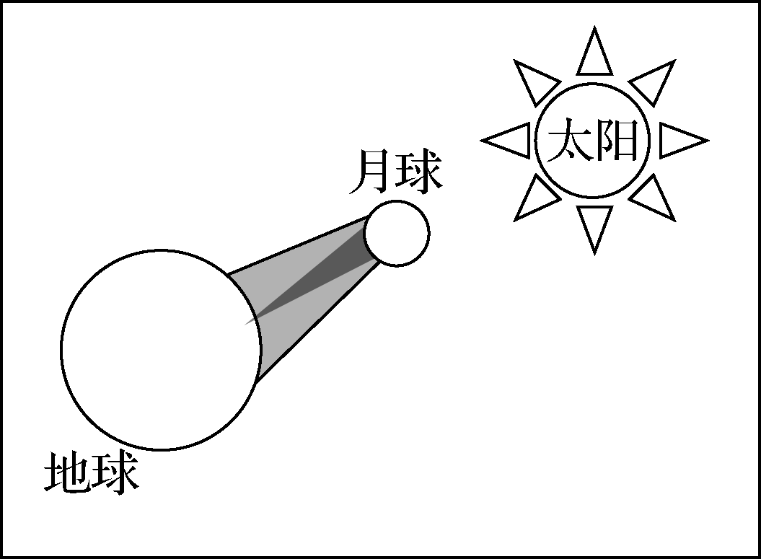
5. 以图中天体为中心天体的天体系统有（ ）
A. 1级 B. 2级
C. 3级 D. 4级
6. 月球上没有生命物质存在的主要原因之一是（ ）
A. 与太阳距离太远 B. 宇宙环境不安全
C. 没有适宜生物呼吸的大气 D. 没有昼夜更替现象
随着我国深空探测技术的不断发展，我国已于2020年发射探测器登陆火星，并计划对木星系进行探测。结合下表中相关数据，完成7～8题。

 | 质量（地球＝1） | 体积（地球＝1） | 主要大气成分 | 自转周期 | 公转周期
地球 | 1.00 | 1.00 | 氮、氧 | 23时56分 | 1.0年
火星 | 0.11 | 0.15 | 二氧化碳 | 24时37分 | 1.9年
木星 | 317.94 | 1 316.00 | 氢、氦 | 9时50分 | 11.8年
7. 与木星系处于同一级别的天体系统是（ ）
A. 总星系 B. 河外星系 C. 太阳系 D. 地月系
8. 与地球相比，火星、木星同样具备生命物质出现的条件是（ ）
A. 生命活动的水源 B. 安全的宇宙环境
C. 表面的温度适宜 D. 生物呼吸的大气
2019年11月29日傍晚，土星、月球、金星、木星齐聚西南方向的天空，形成“四星连珠”的天象。据此回答下题。
9. 从天体类型看，“四星”属于（ ）
A. 恒星和卫星 B. 行星和卫星
C. 恒星和彗星 D. 星云和行星
10.“四星”共同所属的天体系统是（ ）
A. 地月系 B. 土星及卫星系统 C. 太阳系 D. 河外星系
二、 综合题
11. （★）下图中图1为天体系统层次结构示意图，图2为太阳系模式图。读图回答下列问题。
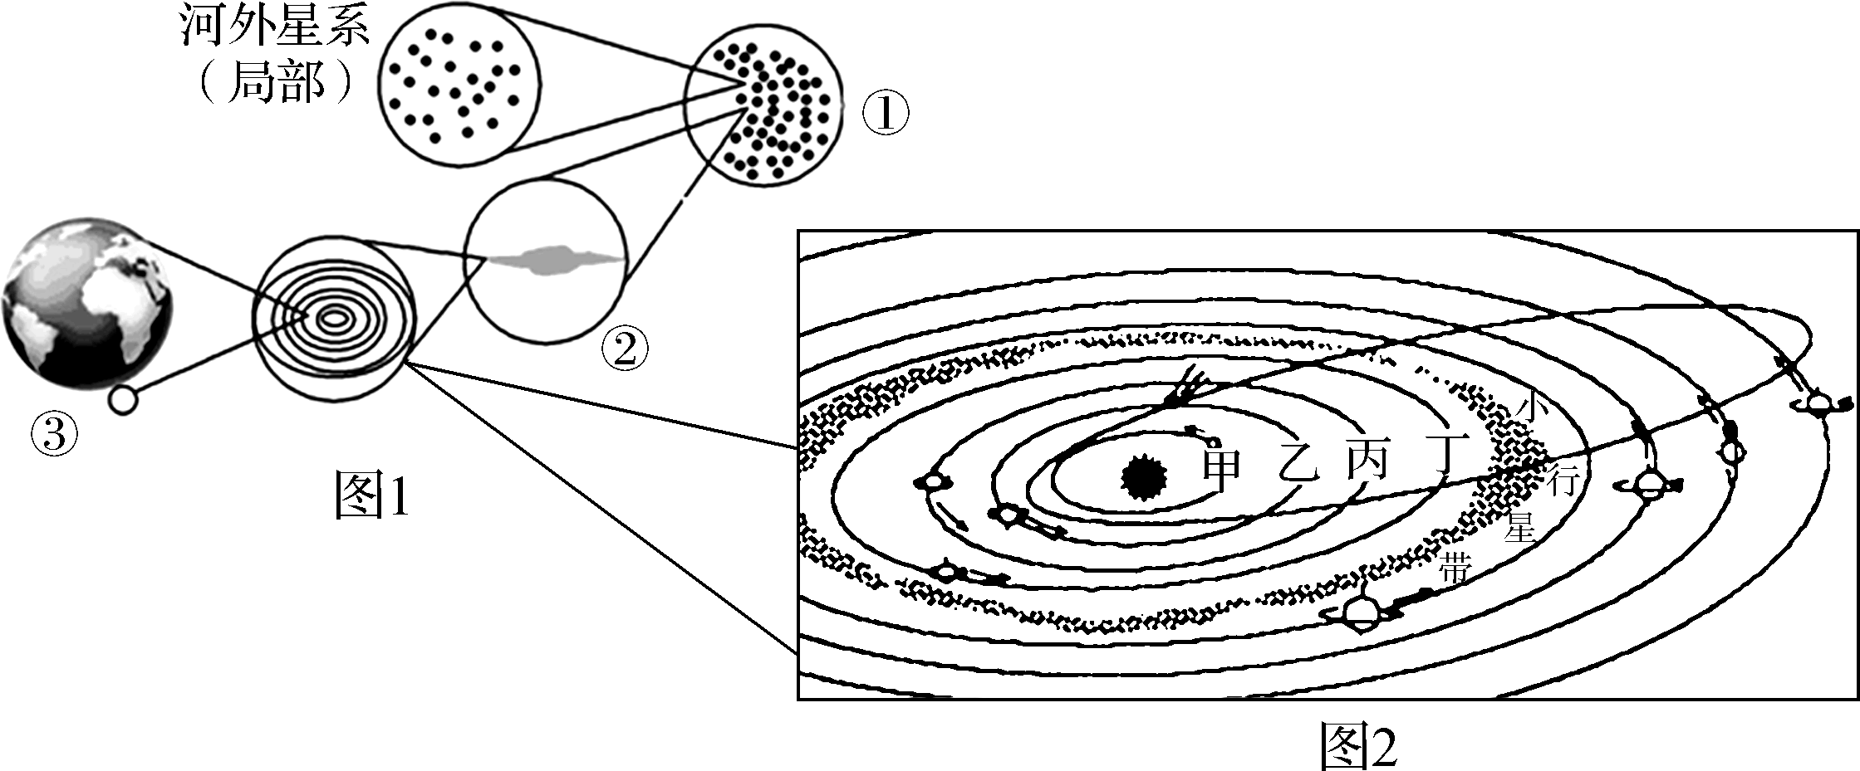

（1） 图1中①、②、③表示的天体系统分别是________、________、________。
（2） 太阳系的中心天体是________，甲、乙、丙、丁中，表示地球公转轨道的是________。按结构特征分，丁行星属于________，小行星带位于________（均填行星名称）轨道之间。
（3） 若地球在海王星的轨道上运行，则会发生的现象有（ ）
A. 变为寒冷的“冰球” B. 体积将会变小
C. 变为炽热的“火球” D. 大气层将会消失
（4） 据图2分析：地球处于一种比较安全的宇宙环境，理由是什么？

